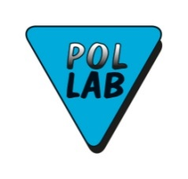
Dokumentowanie systemu zarządzania oraz funkcjonowania laboratorium na podstawie normy PN-EN ISO/IEC 17025:2018

Cel szkolenia – Przygotowanie uczestników do dokumentowania systemu zarządzania oraz funkcjonowania laboratorium według normy PN-EN ISO/IEC 17025:2018.
Zagadnienia omawiane na szkoleniu – Zasadnicze zmiany w normie 17025. Porównanie elementów wymagających zmiany w dokumentacji systemu zarządzania w odniesieniu do normy PN-EN ISO/IEC 17025:2005. Nowy układ normy i jego wpływ na dokumentację laboratorium. Dokumentowanie funkcjonowania laboratorium - bazowanie na wynikach. Tworzenie dokumentacji wyłącznie dla laboratorium (tylko wg 17025), albo w powiązaniu z systemem zarządzania opartym na normie ISO 9001. Zarządzanie ryzykiem (ćwiczenia).
Przedyskutowanie z uczestnikami możliwych rozwiązań dotyczących nowych elementów zawartych w PN-EN ISO/IEC 17025:2018.
Do kogo jest adresowane szkolenie – do osób pracujących w laboratoriach, a w szczególności do osób pracujących w laboratoriach posiadających akredytację. W szkoleniu mogą także wziąć udział osoby, które przygotowują się do akredytacji i chciałyby uzyskać akredytację w odniesieniu do znowelizowanej normy PN-EN ISO/IEC 17025:2018.
Forma szkolenia – Wykłady, ćwiczenia, dyskusja
Wykładowca – Ryszard Malesa
Czas trwania - 2 dni (1. dzień 9 godz.: 9:00 – 18:00; 2. dzień 7 godz.: 8:00 – 15:00)

